**Autores : Gabriel Silva Marcatto e Rodrigo Maximiano Antunes de Almeida**

**NXP FREEDOM**

Estamos inciando uma série de artigos que terão como base o desenvolvimento de sistemas embarcados, tanto hardware quanto software, baseados na plataforma Freedom.

O objetivo será a construção de um protótipo com os periféricos de entrada e saída mais comuns, bem como a construção de drivers para cada um destes periféricos.

NXP [Freedom](http://www.nxp.com/products/software-and-tools/hardware-development-tools/freedom-development-boards:FREDEVPLA) é composta por um conjunto de ferramentas de software e hardware para avaliação, desenvolvimento e prototipagem. Ela possui diversas placas de desenvolvimento, entre elas a KL05Z.

A **KL05Z** é uma placa de baixo custo, possuindo o microcontrolador MKL05Z32VFM4 (construído com base no core ARM® Cortex™-M0+). Este microcontrolador faz parte da linha L da Kinetis que são voltados para baixo consumo. A linha Freedom possui outras variantes, duas delas já foram apresentadas por aqui: a [KL64f](http://www.embarcados.com.br/freescale-freedom-k64f/) e [KE02z](http://www.embarcados.com.br/freescale-frdm-ke02z/).

O microcontrolador utilizado, [MKL05Z32VFM4](http://www.nxp.com/webapp/search.partparamdetail.framework?PART_NUMBER=MKL05Z32VFM4&buyNow=true&fromSearch=true), possui as seguintes características:

* Um processador ARM® Cortex®-M0+, 32-Bit, 48MHz;
* Um módulo de comunicação SPI;
* Um módulo de UART;
* Um módulo I2C;
* Um controlador de DMA com 4 canais, suportando até 63 fontes diferentes de requisição;
* LVD, POR, WDT;
* Seis canais de Timer/PWM (TPM);
* 28 terminais de I/O;
* 32KB de memória Flash (32K x 8);
* 4K x 8 de memória RAM;
* Alimentação em 1.71 V ~ 3.6 V;
* Um conversor A/D de 12bits e 14 canais;
* Um conversor D/A de 12bits.

A placa Freedom contém ainda outros periféricos, além do sistema P&E de gravação e depuração, como:

* Touch slider capacitivo;
* Um acelerômetro MMA8451Q;
* Um LED RGB;
* Footprint compatível com Arduino;
* Interface de debug OpenSDA da P&E Multilink, compatível com diversas IDE's (utiliza porta USB de alimentação).

A  KL05Z possuí 81mm de comprimento e 53mm de largura, sendo um pouco mais comprida que um ARDUINO UNO (68mm x 52mm). A placa foi projetada com o layout compatível com o do Arduíno Uno R3, "permitindo com que se possa reaproveitar PCBs projetadas para algumas delas". Deve-se, contudo, tomar cuidado pois os terminais da freedom são compatíveis com 3V3. A utilização de shields em 5 Volts pode avariar a placa.

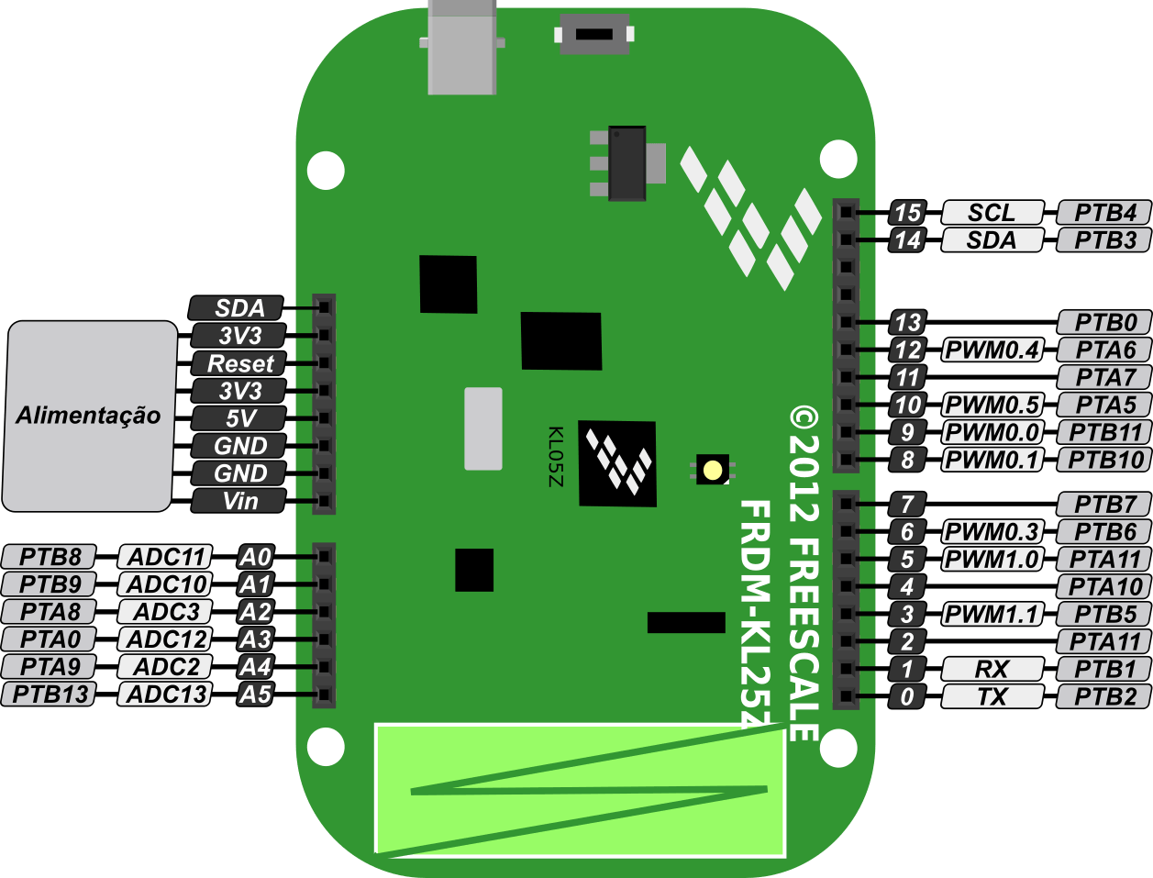

Para se trabalhar com esta plataforma podem ser utilizadas diversas IDE’s como: [CodeWarrior](http://www.nxp.com/products/software-and-tools/software-development-tools/codewarrior-development-tools:CW_HOME), [Kinetis Design Studio](http://www.nxp.com/products/software-and-tools/run-time-software/kinetis-software-and-tools/ides-for-kinetis-mcus/kinetis-design-studio-integrated-development-environment-ide:KDS_IDE) e [Keil](https://www.keil.com). Todos possuem uma versão gratuita disponível. Devido à interface OpenSDA, é possível fazer a gravação e depuração do programa através da mesma conexão USB de alimentação da placa. Também é possível utilizar o ambiente [mbed](https://www.mbed.com/en/). O mbed é uma IDE online onde o código é compilado no servidor e você faz o download do binário. Quando conectada ao computador, a Freedom se apresenta como um pen-drive normal. Basta copiar o binário para o "pen-drive" e regravar a placa.

    A placa custa cerca de 15 dólares, não muito distante do preço de um Arduino Uno original. Para prototipagem ela funciona como uma boa substituta do Arduino Uno, principalmente quando é necessário uma maior capacidade de processamento. Em geral a programação é feita em C ou C++, sem a camada Wiring de abstração presente no arduino. Deve-se tomar cuidado apenas com a compatibilidade dos shields com relação à diferença dos níveis de tensão.